МБУК «ЦБС»
Центральная детская библиотека
12+

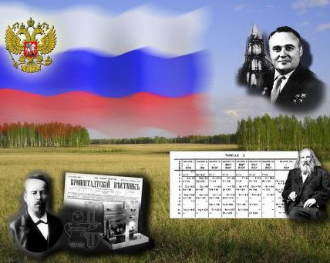

Сильна Россия умами
буклет

Горячий Ключ
2018

Наука имеет Отечество,
И учёный обязан его иметь.
Я – русский. И моё Отечество здесь,
что бы с ним не было.
И.П.Павлов

Стремление человека познать окружающий мир неистребимо. Человека в этом его стремлении остановить ничем нельзя. То, что может быть открыто и исследовано, непременно будет открыто и исследовано, даже если речь пойдет о новых, совершенно устрашающих видах оружия массового уничтожения.
Такова сущность человека.
Иногда она опасна для него самого, но именно она позволяла и позволяет человеку сохранять свой статус в огромном враждебном мире, изменять его. Согласитесь, что только благодаря науке мир на наших глазах изменялся невероятными темпами. Человек действительно стал той геологической силой, о которой писал Вернадский: он изменяет саму планету, воздействуя на нее иногда даже более эффективно, чем самые мощные геологические процессы.
Это не может не восхищать.
Тому же, кто наивно считает, что наука приносит только вред человеку и окружающей его среде, можно ответит так: все, чем мы живем, дано нам, как правило, наукой – от горячей воды в трубе водопровода до новейшей подводной лодки, способной опускаться на невероятные глубины, от простеньких газовых светильников до мощного медицинского лазера, от телефона до спутникового телевидения, наконец, от примитивной баллисты (метательной машины) до космической ракеты, запущенной за пределы Солнечной системы.
Русские учёные отодвинули завесу непознанного, внеся свою лепту в эволюцию научной мысли во всем мире. Открытия русских учёных стали катализатором развития технологии и знания во всем мире, а многие революционные идеи и открытия в мире создавались на фундаменте научных достижений известных русских учёных.

Запомните эти имена:
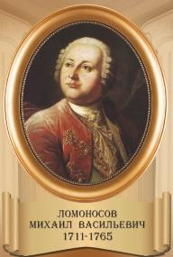
Михаил Васильевич Ломоносов первый русский академик, естествоиспытатель мирового значения, поэт, заложивший основы современного русского литературного языка.
Художник, историк, поборник развития отечественного просвещения, науки, экономики.
Основатель Московского университета (1755 г.), впоследствии названного в его честь.
Открыл наличие атмосферы у планеты Венера.
Выдвинул идею освоения Северного морского пути.
Открыл закон сохранения материи – один из основных законов природы…

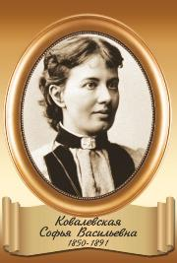

Со́фья Васи́льевна Ковале́вская Русский математик и механик. С 1889 года иностранный член-корреспондент Петербургской Академии наук. Первая в России и в Северной Европе женщина-профессор и первая в мире женщина-профессор математики. Кроме основных трудов по математическому анализу, механике и астрономии она является автором автобиографических произведений. Это романы: «Нигилистка» и «Воспоминания детства».
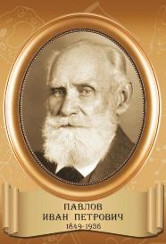
Когда мы говорим об инстинктах, то вспоминаем человека, с которым связано все условное и безусловное в нашей жизни.
Иван Петрович Павлов — основоположник крупнейшей физиологической школы современности. Его исследования нервной деятельности оказали огромное влияние на развитие физиологии, медицины, психологии и педагогики. С 1890 по 1936 год Иван Петрович заведует физиологической лабораторией при Институте экспериментальной медицины. В 1896 – 1924 гг. Павлов работает руководителем кафедры физиологии Военно-медицинской академии.
За успешные труды в области физиологии пищеварения Павлов получает Нобелевскую премию в 1904 году. Он стал самым первым российским ученым-лауреатом этой премии.

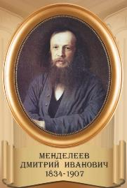
Дмитрий Иванович Менделеев - настоящий гений России, ученый и профессор, в свои годы являлся членом Академии наук. Он обладал уникальными знаниями во всех отраслях науки. Помимо физики и химии, он очень любил изучать географию. Открыл зависимость химических элементов от их атомных масс. Создал стройную периодическую систему.
В 1874 году вывел общее уравнение состояния идеального газа.
Заложил основы научного земледелия.
Ему принадлежит мысль о принципе безотходности производства, как способе защиты окружающей среды от загрязнения. Написал лучший для своего времени учебник химии.

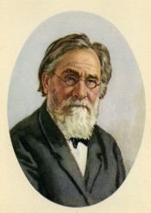
Этот известнейший российский биолог и патолог XIX века, один из основателей иммунологии, создатель цикла работ, посвященных эпидемиологии многих заболеваний, уделял большое внимание проблеме старения, полагая, что старость, как и любую болезнь, можно лечить. Мечников Илья Ильич Создатель русской школы микробиологов и иммунологов, долгие годы работал в Париже. Его фамилию носят в России улицы, В 1908 году был удостоен Нобелевской премии.

Мечников Илья Ильич
1845 – 1916
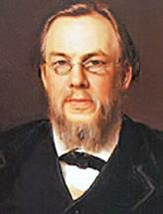
Известнейший русский врач-терапевт, один из основоположников клиники внутренних болезней как научной дисциплины в России, основатель крупнейшей школы русских клиницистов. Его именем названа известная московская больница, а так же инфекционное заболевание.
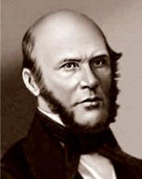

Боткин Сергей Петрович
1832 – 1889

Врач, основоположник военно-полевой хирургии. Участвовал в обороне Севастополя(1854-1855) во время Крымской войны в качестве доктора. Первым применил наркоз во
время операции на поле боя. Ему Пирогов Николай Иванович принадлежат многие открытия в области 1810–1881 хирургии.

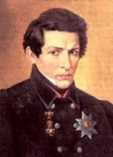
Открытие этого российского математика, опубликованное в 1826 году, не получило признания современников, но совершило переворот в представлении о природе пространства. В алгебре он разработал метод приближённого решения уравнений, в математическом анализе получил ряд тонких теорем о тригонометрических рядах, уточнил понятие непрерывной функции, дал признак сходимости рядов и др. В разные годы он
опубликовал несколько содержательных статей по алгебре, теории вероятностей, механике, Лобачевский Николай физике, астрономии и проблемам образования…
Иванович
1792 -1856
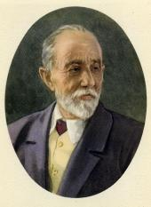
Иван Владимирович Мичурин принёс неоценимую пользу нашей стране, оставив богатое наследство: он разработал теоретические основы селекции плодовых растений и, применяя их на практике, создал более 300 сортов плодовых, ягодных культур и винограда. В 1913 году американцы предложили Мичурину продать коллекцию сортов, на что получили отказ селекционера
В 1931 году он был награжден орденом Ленина. Мичурин Иван Владимирович
1855-1935

Девиз этого замечательного учёного: «Мы не можем ждать милостей от природы, взять их у неё – наша задача, на основе разума и знаний. Но к природе надо относиться уважительно и бережно и по возможности сохранять её в первозданном виде».

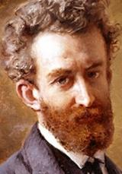
Миклухо-Маклай Николай Николаевич Российский этнограф, антрополог, биолог и путешественник, изучавший коренное население Юго-Восточной Азии, Австралии и Океании (1870—1880-е годы), в том числе папуасов северо-восточного берега Новой Гвинеи. Его называют Берег Маклая. Особенно интересен его вывод о том, что культурные и расовые признаки различных народов обусловлены природной и социальной средой. Также много внимания он уделял идее и практике создания Зоологических станций. Так в 1869
Миклухо-Маклай году в Москве на II съезде естествоиспытате-
Николай Николаевич лей и врачей он призывал создавать
1846 – 1888 морские биостанции для развития исследо -
ваний на морях.
День рождения Миклухо-Маклая является
профессиональным праздником этнографов.

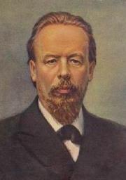
Попов Александр Степанович – русский физик, изобретатель радио. Убеждённый в возможности связи без проводов, при помощи электромагнитных волн, Попов построил первый в мире радиоприёмник. Во время опытов по радиосвязи с помощью приборов Попова было впервые обнаружено отражение радиоволн от кораблей. Созданный им прибор – грозоотметчик обнаруживал на больших расстояниях грозовые разряды. Был продемонстрирован 7 мая
1895 года. Этот день и стал днём рождения радио. Попов Александр Степанович
1859 – 1906

Советуем прочитать:

- Артёмов В.В. Русские учёные и изобретатели [Текст]/В.В. Артёмов.- Москва: РОСМЭН-ПРЕСС,2008.- 336с.: ил.
- Великие россияне [Текст]/Биографическая библиотека Ф. Павленкова.- Москва: ОЛМА-ПРЕСС, 2004.- 639 с.: ил.
- Перевезенцев С. Михайло Ломоносов [Текст]/С. Перевезенцев; худож. Е. Орлов.- Москва: Белый город, 2004.- 48с.: ил.
- Миклухо-Маклай Н.Н. [Текст]/Н.Н. Миклухо-Маклай.- Москва: Эксмо; Око, 2014.-512 с.: ил
- Клиентов А. Российская наука. Учёные и изобретатели. [Текст]/А. Клиентов; худож. А. Чаузов.- Москва: Белый город, 2004.- 556с.: ил.
- Я познаю мир. Великие учёные: Детская энциклопедия [Текст]/Т.Д. Пономарёва; худож. О.А. Васильтев, А.А. Румянцев.- Москва: АСТ, Астрель, Ермак, 2004.- 397 с.: ил.

Добро пожаловать!
Адрес: г. Горячий Ключ, ул. Ленина, 33
Часы работы: с 10-00 до 18-00
Тел.: 3-50-34
Выходной - суббота
Последний день каждого месяца — санитарный

Составитель: библиограф ЦДБ-Солдатова О.И.

